## Proyecto De Red

Jeimy Zamaris Neira Guerrero

Julieth Tatiana Herrera Mora

10-1

Institución Educativa Técnica Ciudad Ibagué

Año: 2013

## Proyecto De Red

Jeimy Zamaris Neira Guerrero

Julieth Tatiana Herrera Mora

10-1

Area: Redes

Docente: Arial Almonacid Arias

Institucion Educativa Tenica Ciudad Ibague

Año:2013

**INFORMACION BASICA DEL PROYECTO**

Regional:  
Tolima   
  
Nombre del proyecto:  
Café internet.  
  
Cliente  
Ariel Almonacid Arias

## ESTRUCTURA DE PROYECTO

PLANTEAMIENTO DEL PROBLEMA:

El Cliente Consta De los siguientes requerimientos

Organizar una sala adecuada para el uso de la comunidad

Tener en un lugar privado los equipos para que así los usuarios de estos tengas su respectiva privacidad.

Hacer Una Respectiva Instalacion de las canaletas, Cables De Red Y Demas

.

## JUSTIFICACION DE PROYECTO:

El proyecto del café internet está diseñado con el fin, de brindar a la comunidad un producto en optimas condiciones, mucho más rápido en las comunicaciones entre ellos. El cual tendrá un precio asequible para los clientes.

**NORMATIVIDAD**

* Los puntos lógicos deben estar minimo a tres metros una de otra.
* El cable UTP que conecta el equipo con la canaleta debe medir un mínimo de 30 centímetros.
* La canaleta debe estar a 30 centímetros del suelo
* Las instalaciones electicas y logica deben estar separados por 50 centímetros como mínimo.

## OBJETIVO GENERAL:

Tener el local y comenzar a ofrecer el servicio de café internet a la comunidad con una red que permita compartir datos e impresoras de un equipo a otro sin necesidad de usar dispositivos de entrada y salida ( USB, DVD,etc.)

## OBJETIVOS ESPECIFICOS:

*Conseguir la red adecuada para los equipos del café internet   
* instalar los equipos en sus respectivas mesas con mayor eficacia y comodidad para el cliente .

## ALCANCES

Beneficiarios del servicio: Comunidad en general.

## IMPACTO

SOCIAL: Ayudar a la comunidad estudiantil mejorando así sus trabajos y tareas escolares y a los usuarios que necesiten el servicio para sus respectivas necesidades.

ECONOMICO: Teniendo en cuenta las necesidades de los clientes brindar un servicio a un precio económico.  
  
AMBIENTAL: Manejo ambiental y residual.  
  
TECNOLOGICO: Implantación de los equipos para el máximo desempeño de la red y así favorecer a la comunidad.  
  
PRODUCTOS O RESULTADOS DE LA PROPUESTA : Esta permitirá un mejor desempeño del local para beneficio de la comunidad

## PLANEACION

FASES DEL PROYECTO: INICIO  
  
Esta propuesta tiene como objetivo la instalacion en un café internet de una red de computadores. Tendra todo lo necesario para que la subdicha red funcione optimamente  
  
PLANIFICACION  
  
El personal que ofrecerá nuestro servicio tiene personal totalmente cualificado para esta labor, la cual la hará rápido y sin incidentes

EJECUCION  
  
el servicio se prestará con eficiencia y eficacia ya que contaremos con equipo humano y técnico de optima calidad para prestar los diferentes tipos de servicios a la comunidad   
  
PUESTA EN MARCHA  
  
Se abrirá tras la instalación de la red de datos.  
  
SEGUIMIENTO  
  
tendremos un control, en el cual la gente opine sobre la atención que tuvieron y de la calidad del internet . veremos si todas expectativas se cumplen, de lo contrario se harán las modificaciones oportunas para ello.  
  
ACTIVIDADES DEL PROYECTO:

|  |  |  |  |
| --- | --- | --- | --- |
| Nombre de tarea | Duración | Comienzo | Fin |
| extender canaletas | 2 días | lun 11/11/13 | mar 12/11/13 |
| instalar rosetas | 1 día | mié 13/11/13 | mié 13/11/13 |
| extender cable de red | 1 día | jue 14/11/13 | jue 14/11/13 |
| instalar equipos | 2 días | vie 15/11/13 | lun 18/11/13 |
| conectar la red | 1 día | mar 19/11/13 | mar 19/11/13 |
| Verificar la red y reparar fallos | 3 días | mié 20/11/13 | vie 22/11/13 |

DURACION DE LA INSTALACION DE LOS MATERIALES (MESES):

La instalación durara dos (2) semanas.

RECURSOS ESTIMADOS:

Equipos/Herramientas Descripción de Equipos

|  |  |  |  |
| --- | --- | --- | --- |
| Materiales | Precio unitario | | Total |
| Canaleta 39x18 mm (10m) | 1.000 | | 10.000 |
| Rollo cableado ca.5 ( 30 m) | 85.000 | | 85.000 |
| RJ45 macho (20) | 600 | | 12.000 |
| Rosetas (15) | 8.000 | | 120.000 |
| Crimpim pool | 55.000 | | 55.000 |
| Accesorios( codos, reductores) |  | | 25.000 |
| SWITCH | 60.000 | | 60.000 |
| **TOTAL** | |  | 367.000 |

PRESUPUESTO

|  |  |  |  |
| --- | --- | --- | --- |
| ASUNTO | | PRECIOS | TOTAL |
| RECURSOS TECNOLOGICOS | | $367.000 | $367.000 |
| MANO DE OBRA: - Técnico 1: - Técnico 2 :  - Ingeniero: | | * $800.000 * $800.000 * $1.000.000 | $2.600.000 |
| TALENTO HUMANO | $2.000.000 | | $2.000.000 |
| TOTAL |  | | $4.967.000 |

CONCLUSION

El proyecto es el más viable debido a que lo hacemos en un a cantidad reducida de tiempo, nuestro personal esta cualificado a la labor a desarrollar, además de que podemos gestionar la compra del material necesario para la labor.

Planos

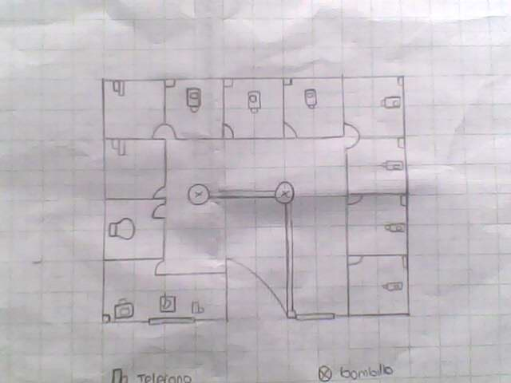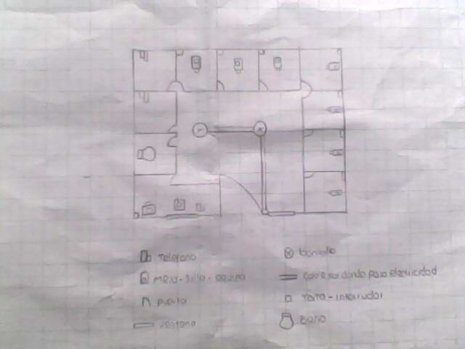

Consta de 5m de largo por 4m de ancho

INTEGRANTES:  
Jeimy Zamaris Neira Guerrero

Julieth Tatiana Herrera Mora